МАДОУ «ЦРР - Детский сад № 394 » город Пермь.

Музыкально – дидактическая игра по разделу « Сенсорное воспитание»

для детей 3 – 4 лет

« Угадай, что спрятано?»

Составила муз. руководитель Корсакова Надежда Вениаминовна.

2017 год.

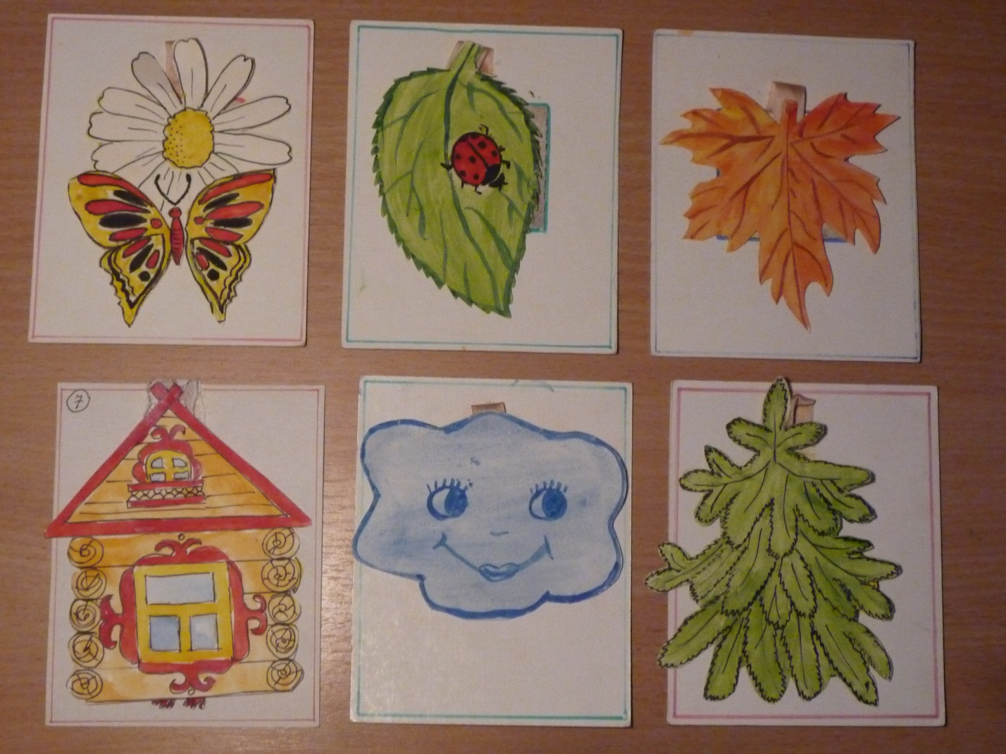

Музыкально – дидактическая игра «Угадай, что спрятано?» для детей 3-4 лет состоит из 10-15 картонных карточек размером 10 х15 сантиметров. На основном поле карточки изображены музыкальные инструменты или картинка с сюжетом знакомого детям музыкального произведения. Сверху на ленточку приклеена ещё одна картинка, которая закрывает основную. Верхняя картинка может свободно подниматься и опускаться или просто отодвигаться в любую сторону, открывая основное изображение.

При изготовлении пособия используются материалы, соответствующие требованиям СанПиН: картон для детского творчества, ватман, тесьма или лента, акварельные краски, клей для детского творчества.

Музыкально – дидактическую игру «Угадай, что спрятано?» можно использовать как настольную или просто держать карточки в руках. Карточки легки, удобны в использовании и безопасны для здоровья детей раннего возраста. Экземпляры игры находятся у музыкального руководителя и в групповых музыкальных центрах развивающей среды.

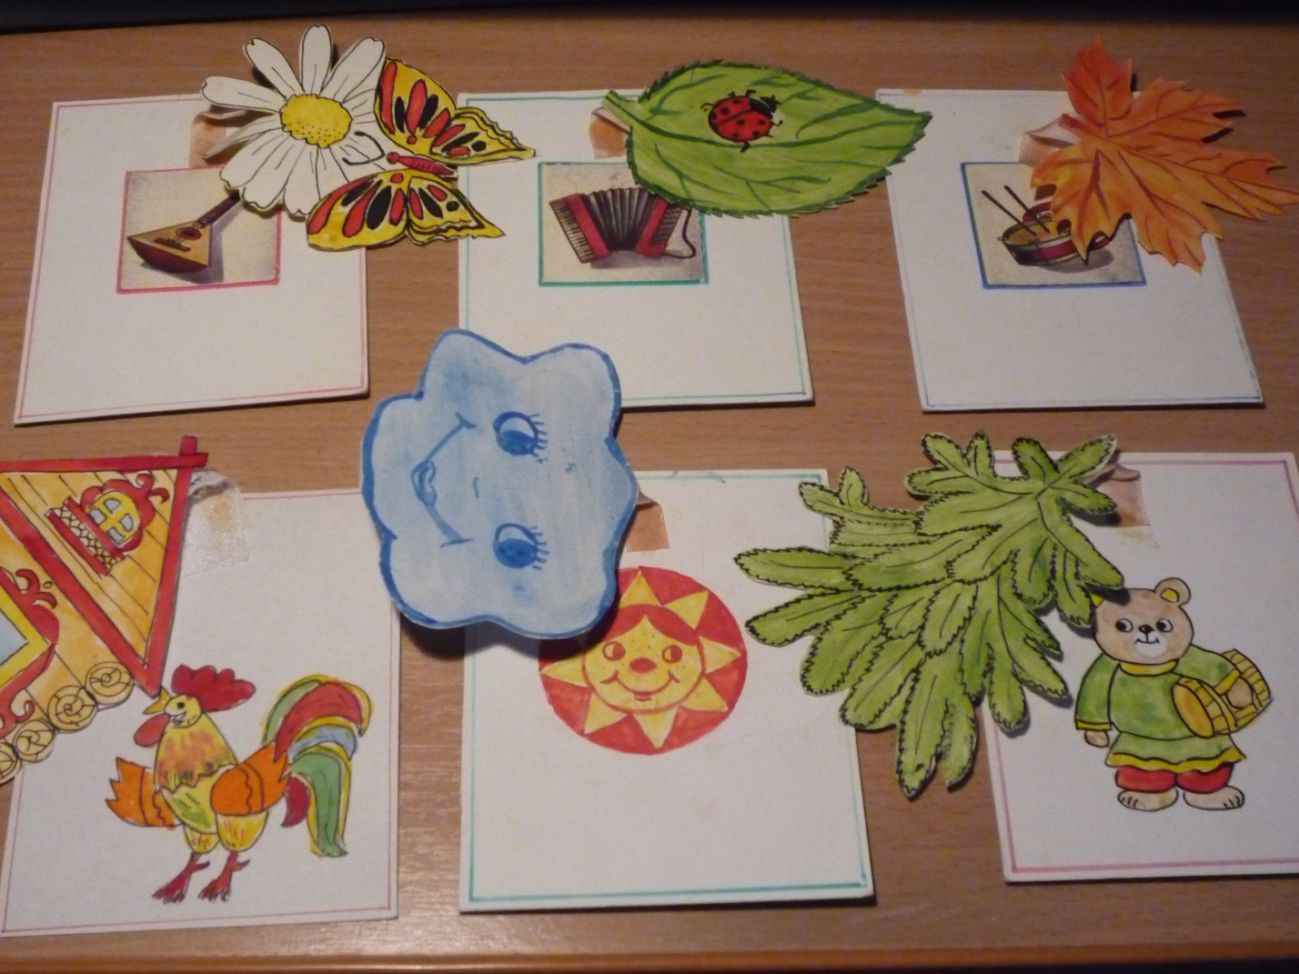

Цель игры «Угадай, что спрятано?»: способствовать музыкально – сенсорному развитию детей раннего возраста. Развивать у детей умение различать тембровый слух. Совершенствовать музыкальную память. Мониторинг предполагаемых результатов усвоения Программы «От рождения до школы» под редакцией Н. Е. Вераксы.

Задачи: учить определять на слух звучание барабана, колокольчика, дудочки, гармошки, металлофона, пианино и других детских музыкальных инструментов. Учить узнавать музыкальное произведение по мелодии, соотносить звучание со зрительным образом. Развивать умение чувствовать контрастный характер музыкальных произведений (прыгает зайчик, шагает медведь). Развивать умение пользоваться музыкально – дидактическими пособиями. Развивать музыкальный и эстетический вкус.

Методика работы с пособием «Угадай, что спрятано?» на музыкальной совместной деятельности педагога и детей (занятии).

Это пособие применяется тогда, когда у детей накопится определённый музыкальный опыт, т.е. дети знают и исполняют программные музыкальные произведения, познакомились с простейшими музыкальными инструментами, умеют извлекать звуки на инструментах.

На первом занятии – знакомстве с игрой музыкальный руководитель раздаёт детям карточки и разрешает посмотреть, что скрывается за верхней картинкой и предупреждает детей о том, что когда она будет загадывать музыкальные загадки нужно сначала дать ответ, только потом посмотреть, что спрятано, сравнивая свой ответ с изображением.

1вариант игры. Музыкальный руководитель раздаёт несколько карточек.

Муз. рук: Я сейчас сыграю музыку для Маши. Маша, слушай внимательно и догадайся, что или кто спрятался за ёлочкой? (исполнять музыку можно на пианино, на детском музыкальном инструменте или пропеть мелодию).

Маша: За ёлочкой спрятался медвежонок!

Муз. рук: Давай проверим, открывай картинку! Правильно! Молодец!

Муз. рук: А теперь загадка для Артёма, слушай и догадайся, кто спрятался в домике? (пение без слов).

Артём: В домике спрятался зайчик!

Муз. рук: Давай проверим, открывай картинку! О, ты ошибся, не узнал музыку про петушка…

2 вариант игры. Муз. рук. на стол ставит ширму, за которой приготовлены детские музыкальные инструменты и раздаёт несколько карточек.

Муз. рук: Я сейчас для Вани сыграю на каком- то музыкальном инструменте. Догадайся и ответь.

Ваня: За листиком спрятался барабан!

Муз. рук. Давай проверим! Молодец!

Когда большая часть детей легко справляется с заданием, игру можно усложнить.

3 вариант игры (усложнённый). Муз. рук. раздаёт несколько карточек и предлагает детям заглянуть что у них спрятано. Затем просит ребёнка спеть о том, что спрятано. Вся группа отгадывает, а вызванный ребёнок показывает картинку на своей карточке. Потом выходит следующий ребёнок и загадывает свою загадку.

4 вариант игры (усложнённый). Муз. рук. раздаёт карточки, где спрятаны за картинкой музыкальные инструменты и предлагает ребёнку найти свой музыкальный инструмент и поиграть на нём за ширмой. Вся группа отгадывает, по карточке проверяется ответ.

Данное музыкально – дидактическое пособие можно использовать не только на музыкальных занятиях, но и на развлечениях и праздниках. Например, на празднике 8 Марта мама и ребёнок, загадки может загадывать Петрушка, пришедший на праздник в гости и т. д.

Игра «Угадай, что спрятано?» используется воспитателями в группах при самостоятельной музыкальной деятельности детей. В музыкальной развивающей среде в группах есть достаточное количество инструментов и самого игрового материала.

Использование музыкально – дидактической игры «Угадай, что спрятано?» в совместной музыкальной деятельности даёт возможность музыкальному руководителю оценивать достижения детьми определённых результатов в образовательной области «Музыка» и соответственно планировать свою работу. Музыкально – дидактические игры и пособия, их проведение можно считать новой формой мониторинга планируемых результатов образования.

Как показала практика, систематическое применение пособий вызывает у детей активный интерес к музыке, к самим заданиям, а также способствует быстрому усвоению детьми программного музыкального материала, позволяют в доступной форме развивать индивидуальные способности каждого ребёнка.